УДК 616.379 - 008.64- 06-07-089

Гуменюк Сергей Евгеньевич
доктор медицинских наук,
профессор, заведующий кафедрой хирургии
педиатрического и стоматологического
факультетов Кубанского государственного
медицинского университета
gse@gmail.com
Сидельников Алексей Юрьевич
кандидат медицинских наук,
доцент кафедры хирургии
педиатрического и стоматологического
факультетов Кубанского государственного
медицинского университета
alsidelnik@gmail.com
Gumenyuk Sergey Evgenyevich
doctor of medical sciences,
professor, head of the department of surgery of pediatric
and stomatologic faculties of the Kuban
state medical university
gse@gmail.com
Sidelnikov Alexey Yuryevich
candidate of medical sciences,
associate professor of surgery
pediatric and stomatologic faculties
Kuban state medical university
alsidelnik@gmail.com
ОСОБЕННОСТИ ДИНАМИКИ ПОКАЗАТЕЛЕЙ КИСЛОТНО-ОСНОВНОГО СОСТОЯНИЯ И СИСТЕМЫ ГЕМОСТАЗА У БОЛЬНЫХ С СИНДРОМОМ ДИАБЕТИЧЕСКОЙ СТОПЫ НА ФОНЕ ПРИМЕНЕНИЯ НЕПРЯМОГО ЭЛЕКТРОХИМИЧЕСКОГО ОКИСЛЕНИЯ КРОВИ

FEATURES OF DYNAMICS OF INDICATORS OF THE ACID AND MAIN STATE AND SYSTEM OF THE HEMOSTASIS AT PATIENTS WITH THE SYNDROME OF DIABETIC FOOT AGAINST APPLICATION OF INDIRECT ELECTROCHEMICAL OXIDATION OF BLOOD

Аннотация. У 107 больных с различными формами синдрома диабетической стопы (ишемическая, нейропатическая, смешанная) проведена оценка эффективности непрямого электрохимического окисления крови с помощью внутривенных инфузий 0,03% раствора гипохлорита натрия в плане коррекции гемореологических расстройств и нарушений в системе гомеостаза. Функциональное состояние системы гемостаза и КОС изучали непрерывным мониторингом на протяжении всего периода введения препаратов и в сроки до 7 суток. Установлено, что у всех больных исходные показатели свидетельствовали о наличии выраженного метаболического ацидоза, гипоксии, выраженных гемореологических расстройств. НЭХО способствует нормализации системы гемокоагуляции и КЩС у больных с синдромом диабетической стопы, улучшению процессов микроциркуляции в ишемизированных тканях. Однако обязательно следует учитывать, что в течение первого часа введения препарата у больных развивается гиперкоагуляционное состояние, требующее в обязательном порядке соответствующей фармакологической коррекции.
Ключевые слова: синдром диабетической стопы (СДС), непрямое электрохимическое окисление крови (НЭХО), гемостаз, кислотно-основное состояние, гиперкоагуляция.
Annotation. At 107 patients with various forms of a syndrome of diabetic foot (ischemic, neyropatichesky, mixed) the assessment of efficiency of indirect electrochemical oxidation of blood by means of intravenous infusions of 0,03% of solution of hypochlorite of sodium in respect of correction of haemo rheological frustration and violations in system of a homeostasis is carried out. The functional condition of system of a hemostasis and BRAIDS studied continuous monitoring throughout the entire period of introduction of preparations and in terms up to 7 days. It is established that at all patients initial indicators testified to existence of the expressed metabolic acidosis, a hypoxia, the expressed haemo rheological frustration. NEHO promotes normalization of system of haemo coagulation and KShchS at patients with a syndrome of diabetic foot, to improvement of processes of microcirculation in ischemic fabrics. However, surely it is necessary to consider that within the first hour of introduction of a preparation at patients the hyper coagulative state demanding without fail the corresponding pharmacological correction develops.
Keywords: a syndrome of diabetic foot, indirect electrochemical oxidation of a blood, hemostasis, acid-base condition, hypercoagulation.
Введение.
Сахарный диабет (СД) − одно из самых распространенных и тяжелых заболеваний [2; 3; 4; 8; 10]. Ранняя инвалидизация, высокая смертность (3-е место после сердечно-сосудистой патологии и злокачественных новообразований) определили его приоритет в национальных системах здравоохранения всех без исключения стран мира, закрепленных Сент-Винтсентской декларацией [1; 9].
У больных диабетом риск ампутаций нижних конечностей в 40 раз выше, чем у лиц без признаков СД. По данным Минздрава России, в год в нашей стране производится более 11000 ампутаций голени по воду диабетической гангрены. Летальность при ампутациях конечностей у диабетиков составляет 20-30 %, а 2-х летняя выживаемость пациентов, страдающих сахарным диабетом, после ампутаций конечностей колеблется в пределах 45-50%. Высокий риск ампутаций нижних конечностей и ранняя инвалидизация при диабете превращает проблему диабетической стопы из чисто медицинской в большую социальную и экономическую [6; 7]. Все вышеперечисленное указывает на актуальность проблемы поиска новых методов лечения больных с синдромом диабетической стопы (СДС).
Целью нашей работы являлась оценка эффективности непрямого электрохимического окисления крови (НЭХО) у больных с синдромом диабетической стопы в плане коррекции гемореологических расстройств и нарушений в системе гомеостаза.
Методика исследования.
Методика непрямого электрохимического окисления крови (НЭХО) крови заключалась в инфузии 0,03% раствора гипохлорита натрия, получаемого на электрохимической установке ЭДО-4, со скоростью 50-60 кап/мин в центральные вены в объеме от 400 до 800 мл/сут. в зависимости от степени интоксикации, уровня гликемии, показателей КЩС, волемии, гемостаза, и соответствующей их коррекции. Инфузию проводили в центральные вены с целью профилактики флебитов.
С учетом целей и задач исследования обобщен опыт клинического обследования и лечения по предложенной методике 107 больных сахарным диабетом с различными формами синдрома диабетической стопы (СДС), проходивших лечение на базе отделения хирургии сосудов, хирургии №1 НУЗ ОКБ на ст. Краснодар «ОАО РЖД».
Исходя из характера лечебного воздействия, все больные были разделены на 2 группы. В первую группу (n=107) вошли пациенты с ишемической, нейропатической и смешанной формами СДС на фоне сахарного диабета I и II типа, которым выполнялось как оперативное, так и консервативное лечение. По предложенной методике проводилось НЭХО крови с непрерывным мониторингом свертывающей системы крови, КОС, транскутанного напряжения кислорода в тканях конечностей и исследование структурных феноменов сыворотки крови.
Во вторую группу (контроль, n=30) были объединены пациенты с ишемической, нейропатической и смешанной формами СДС на фоне сахарного диабета I и II типа, которым выполнялось как оперативное, так и консервативное лечение традиционными методами согласно национальным стандартам оказания помощи больным сахарным диабетом с синдромом диабетической стопы.
В качестве контрольной группы, в соответствии с требованиями и условиями доказательной медицины, обследованы больные с ишемической, нейропатической и смешанной формами СДС после лечения общепринятыми методами в соответствии со стандартами оказания медицинской помощи больным сахарным диабетом с СДС в количестве 30 человек.
Функциональное состояние системы гемостаза изучали непрерывным мониторингом методом электрокоагулографии с АЦП и компьютерным преобразованием. Помимо традиционных показателей электрокоагулограммы коагулограммы, вычислялся интегральный показатель − степень коагуляции (СК). Норма показателя СК составляет 61–90%, при гиперкоагуляции увеличивается до 96–99%, при коагулопатии потребления уменьшается до 50–60%.
Кроме того, в ходе проведения НЭХО осуществлялся непрерывный мониторинг показателей кислотно-основного состояния (КОС): рН, рСО₂, рО₂, SBE. Исследование кислотно-основного состояние крови у исследуемых групп больных с различными формами СДС при применении предлагаемой методики лечения и традиционной терапии проводили анализатором КОР ЭЦ-60.
Результаты исследования.
В результате проведенных исследований было установлено, что в интервале 30,7±0,96 минут внутривенного введения гипохлорита натрия у всех больных развивается гиперкоагуляция: степень коагуляции возрастала с 76,4±1,27% до 84,68±0,89% (на 8,6%). В последующем эти показатели нормализовались к 64,2±0,83 минуте введения гипохлорита натрия, и через 3 суток отмечалось уменьшение степени коагуляции ниже исходного показателя (59,6%) (рис. 1).
У всех больных исходные показатели КОС свидетельствовали о наличии выраженного метаболического ацидоза и гипоксии. К концу второй инфузии гипохлорита натрия выявлена нормализация показателей КОС: рН крови до 7,35, уменьшение напряжения СО₂ до 43,55 мм рт. ст., возрастание рО₂ до 74 мм рт.ст., SBE также приходил к норме (-0,9 ммоль/л), насыщение кислородом крови достигало 98%.
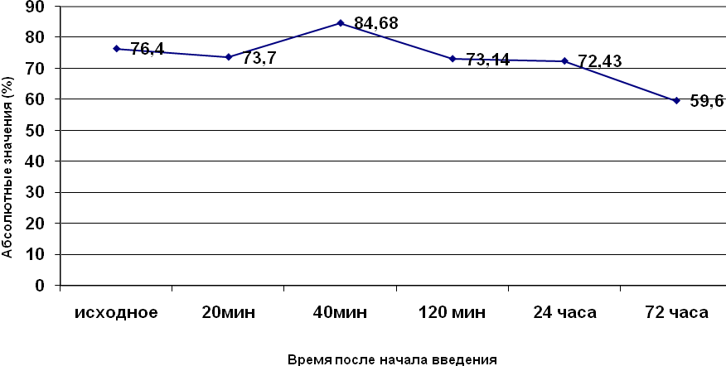
Рис. 1. Динамика степени коагуляции (СК%) при применении НЭХО крови

Через 10-12 часов от начала инфузии показатели рО₂ увеличивались на 10-15%, SatО₂ - на 8-10% (рис. 2).
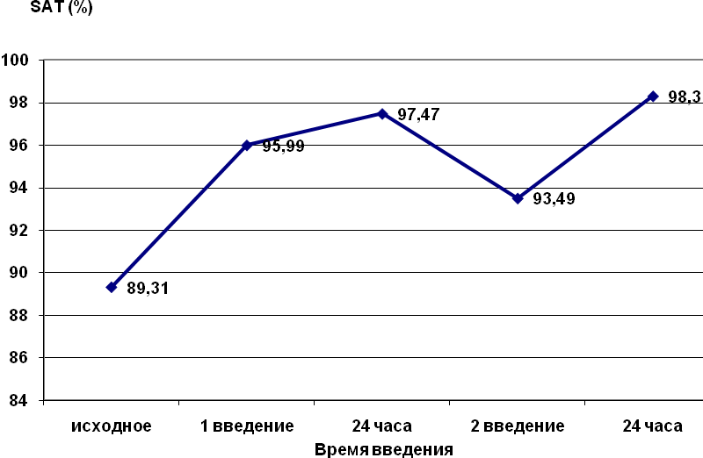
Рис. 2. Динамика показателей насыщения крови кислородом (SAT) у больных СДС при проведении НЭХО крови

При инфузии гипохлорита натрия пациентам с СДС после первого введения происходит улучшение показателей SAT (с 89,31±0,42% до 95,99±1,21%). Через сутки (24 часа) после введения гипохлорита натрия сохраняется тенденция к увеличению показателей насыщения крови кислородом (SAT – 97,47±0,22%) (рис.2)
Таким образом, установлено, что у всех больных при исходном исследовании наблюдался выраженный метаболический ацидоз и гипоксия. После первой инфузии гипохлорита натрия выявлена нормализация показателей (в среднем, через 10-12 часов). Проведенные нами исследования показателей кислотно-основного состояния больных с СДС выявили, что при применении гипохлорита натрия 0,03% в объеме 400,0 мл практически полная нормализация показателей КОС наступала к концу 2-й инфузии (SAT – 98,3±0,26%).
Обсуждение.
Практически у всех больных, которым проводилось НЭХО крови, отмечена четкая положительная клиническая динамика: уменьшение тахикардии, нормализация температуры, снижение болевого синдрома, уменьшение отека конечности, уменьшение гиперемии, отграничение зоны некроза.
Таким образом, подводя итог вышеизложенному материалу, становится очевидным, что критические степени ишемии конечностей у больных сахарным диабетом характеризуются выраженными гемореологическими расстройствами, хронической гиперкоагуляцией крови, нарушением транспорта кислорода и утилизации его тканями. НЭХО способствует нормализации системы гемокоагуляции у больных с СДС, улучшению процессов микроциркуляции в ишемизированных тканях. Однако обязательно следует учитывать, что в течение первого часа введения препарата у больных развивается гиперкоагуляционное состояние, требующее соответствующей фармакологической коррекции.
Литература:
- Дедов И.И., Балаболкин М.И. Состояние и развитие диабетологической службы в Российской Федерации. Сахарный диабет, 2005, № 3, с. 3–6.
- Дедов И.И. Осложнения сахарного диабета (Клиника, диагностика, лечение, профилактика). Под. ред. акад. РАМН Дедова И.И., М., 1995.
- Дж. Д. Биэд. Ампутация или реконструкция при критической ишемии нижних конечностей. // Ангиология и сосудистая хирургия.-1998.-1:72-82.
- Леонович С.М., Гаин Ю.М., Харитончик А.В., Кондратенко Г.Г., Кривеня Л.С. Лечение «Диабетической стопы». //Первый Беларусский международный конгресс хирургов. Под общ. ред. проф. Косинца А.Н. Витебск;1996:424-426.
- Перова М.Д., Петросян Э.А. Гипохлорит натрия и его использование в стоматологии//Стоматология.- 1989.- N 2.- С.84-87.
- Путелис Р.А. Причины смерти больных после ампутации нижних конечностей при поражении артерий // Хирургия. -1982; 7: 52-56.
- Токмакова А.Ю., Анциферов М.Б. Ранняя диагностика и критерии дифференциальной диагностики различных клинических форм синдрома диабетической стопы в эндокринологической практики. // Современные аспекты диагностики, лечения и профилактики поражений нижних конечностей у больных сахарным диабетом. Тр. науч. - практ. конф. М; 1996; 204-208.
- European Working Group on Chronic Critical Leg Ischaemia Second European Consensus Document on Chronic Critical Leg Ischaemia. //Eur. J. Vasc. Surg. 1992; 6: SupplA.
- Gayie E. Reiber.Epidemiology of the Diabetic foot //In: The Diabetic foot. Mosby Year Book.-1994.- P. 1-15.
- Wolfe J.H.M. Defining the outcome of critical ischaemia: a one year prospective study.//Br.J.Surg.-1986;73: 321.
Literature:
1. I.I. Dedov, Balabolkin M.I. Condition and development of diabetological service in the Russian Federation. Diabetes mellitus, 2005, No. 3, page 3-6.
2. I.I Dedov. Diabetes mellitus complications (Clinic, diagnostics, treatment, prevention). Under. edition of the academician of the Russian Academy of Medical Science Dedov I.I., M., 1995.
3. J.D. Bied. Ablation or reconstruction at a critical ischemia of the lower extremities.//Angiology and vascular surgery.-1998.-1:72-82.
4. Leonovich S.M., Gain Y.M., Haritonchik A.V., Kondratenko G.G., Krivenya L.S. Treatment of "Diabetic foot".//First Belarusian international congress of surgeons. Under a general edition of the prof. Kosints A.N. Vitebsk; 1996:424-426.
5. Perova M.D., Petrosyan E.A. Sodium hypochlorite and its use in an odontology//the Odontology. - 1989. - N 2. - Page 84-87.
6. Putelis R.A. Causes of death of patients after ablation of the lower extremities at a lesion of arteries//Surgery.-1982; 7: 52-56.
7. Tokmakova A.Y., Antsiferov M.B. Early diagnostics and criteria of differential diagnostics of various clinical forms of a syndrome of diabetic foot in endocrinologic practice.//Modern aspects of diagnostics, treatment and prophylaxis of lesions of the lower extremities at patients with a diabetes mellitus. M; 1996; 204-208.
8. European Working Group on Chronic Critical Leg Ischaemia Second European Consensus Document on Chronic Critical Leg Ischaemia.//Eur. J. Vasc. Surg. 1992; 6: SupplA.
9. Gayie E. Reiber.Epidemiology of the Diabetic foot//In: The Diabetic foot. Mosby Year Book.-1994. - P. 1-15.
10. Wolfe J.H.M. Defining the outcome of critical ischaemia: one year prospective study.//Br.J.Surg.-1986; 73: 321.

